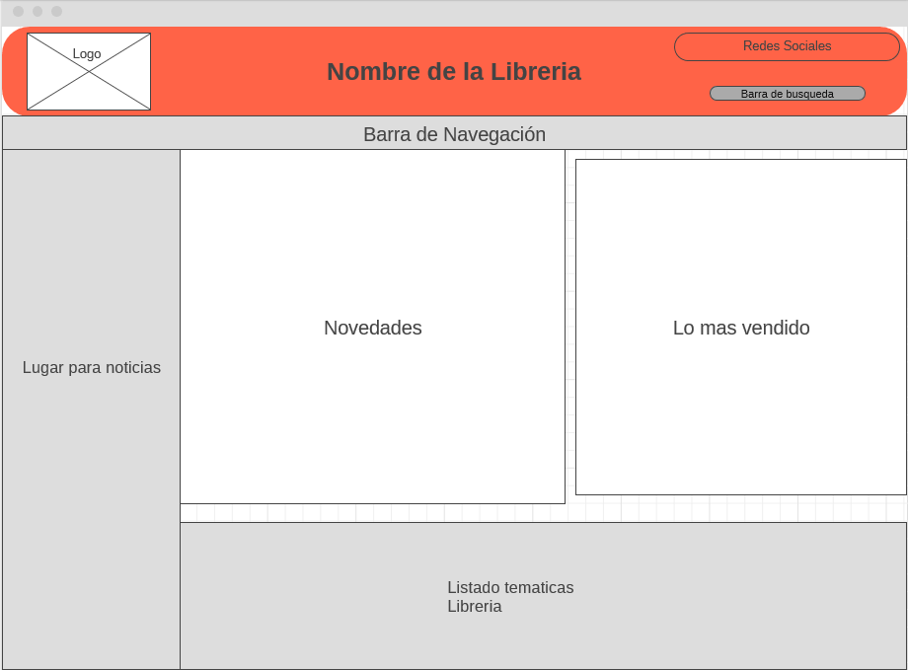

El diseño de la página principal lo he realizado con https://wireframe.cc/.
He puesto una cabecera donde ira el nombre de la librería , el logo , las redes sociales y una barra de búsqueda, ha continuación se encuentra la barra de navegación con los diferentes links.
Después encontraremos una barra lateral a la izquierda donde se pondrá las noticias.
En el cuerpo de la pagina se encuentra un espacio reservado para las novedades y para mostrar los libros mas vendidos.
Por ultimo al final de la pagina se encontraría otra barra de navegación donde estarían todos los links de las diferentes temáticas de la librería.

